**ROMÂNIA**

**JUDEŢUL SATU MARE**

**CONSILIUL LOCAL**

**MUNICIPIUL SATU MARE**

**Nr. 50802/22.08.2025**

**PROIECT**

**HOTĂRÂREA NR................/................**

privind

**aprobarea devizului general actualizat în faza P.T. pentru obiectivul de investiții  
„*Muzeul industrializării forțate și al dezrădăcinării - Satu Mare”***

Consiliul Local al Municipiului Satu Mare,

Analizând proiectul de hotărâre înregistrat sub nr. ................................., referatul de aprobare al Primarului municipiului Satu Mare, înregistrat sub nr. 50804/22.08.2025 în calitate de inițiator, raportul de specialitate comun al Serviciului Managementul Proiectelor și al Directorului executiv al Direcției economice înregistrat sub nr. 50805/22.08.2025,avizele comisiilor de specialitate ale Consiliului Local Satu Mare,

Având în vedere procesul verbal ale Comisiei tehnico-economice cu nr. 50446/21.08.2025;

Ținând seama de prevederile art. 41 art. 44 alin. (1) și alin.(4) din Legea 273/2006 privind finanțele publice locale, cu modificările și completările ulterioare,

Luând în considerare prevederile:

- HG nr. 907/2016, cu modificările și completările ulterioare, privind etapele de elaborare și conținutul-cadru al documentațiilor tehnico-economice aferente obiectivelor/proiectelor de investiții finanțate din fonduri publice, precum si a structurii si metodologiei de elaborare a devizului general pentru obiective de investiții;

- HG nr. 1116/2023 pentru modificarea și completarea HG nr. 907/2016;

- Legii nr. 372/2005, privind performanța energetică a clădirilor, cu modificările și completările ulterioare;

- Legii nr. 24/2000 privind normele de tehnică legislativă pentru elaborarea actelor normative, cu modificările și completările ulterioare;

În conformitate cu prevederile art. 129 alin. (2) lit. b) coroborate cu prevederile alin. (4) lit. d) din O.U.G. nr. 57/2019 privind Codul administrativ, cu modificările și completările ulterioare,

În temeiul prevederilor art. 139 alin (3) lit. d) și g), art. 196 alin. (1) lit. a) din O.U.G. nr. 57/2019 privind Codul administrativ, cu modificările și completările ulterioare,

Adoptă prezenta

**H O T Ă R Â R E**

**Art**. **1.** Se aprobă devizul general actualizat în faza PT al obiectivului de investiții **„*Muzeul industrializării forțate și al dezrădăcinării - Satu Mare”,*** conform Anexei, care face parte integrantă a prezentei hotărâri.

**Art. 2**. Cu ducerea la îndeplinire a prezentei hotărâri se încredințează Primarul Municipiului Satu Mare, Direcția Economică și Serviciul Managementul Proiectelor.

**Art. 3.** Prezenta hotărâre se comunică prin intermediul Secretarului General al Municipiului Satu Mare, în termenul prevăzut de lege, Primarului Municipiului Satu Mare, Instituției Prefectului-județul Satu Mare, Directorului executiv al Direcției economice și Serviciul Managementul Proiectelor.

**INIŢIATOR PROIECT**

**Primar,**

**Kereskényi Gábor**

**AVIZAT**

**SECRETAR GENERAL,**

**Mihaela Maria Racolța**

**MUNICIPIUL SATU MARE**

**Anexa la HCL nr............/..................**

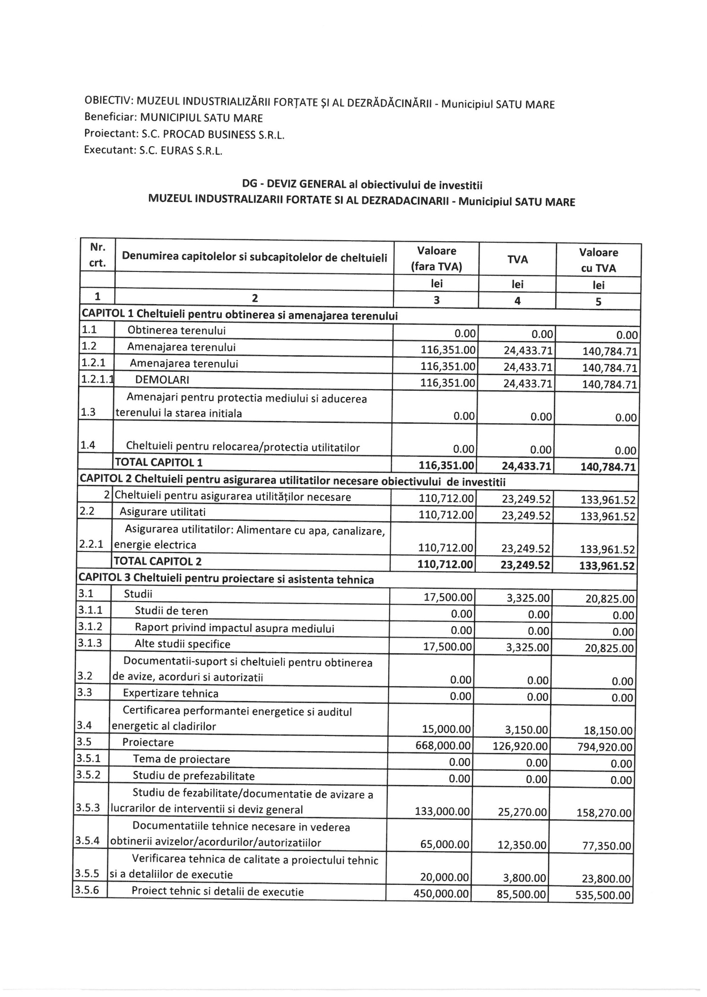

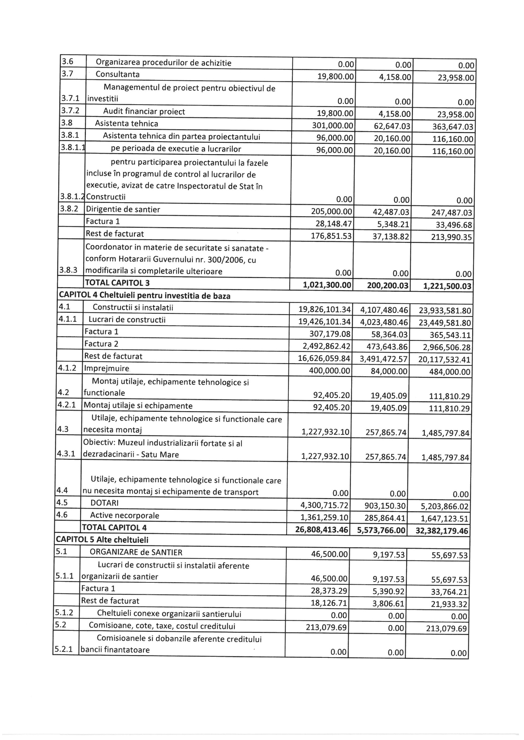

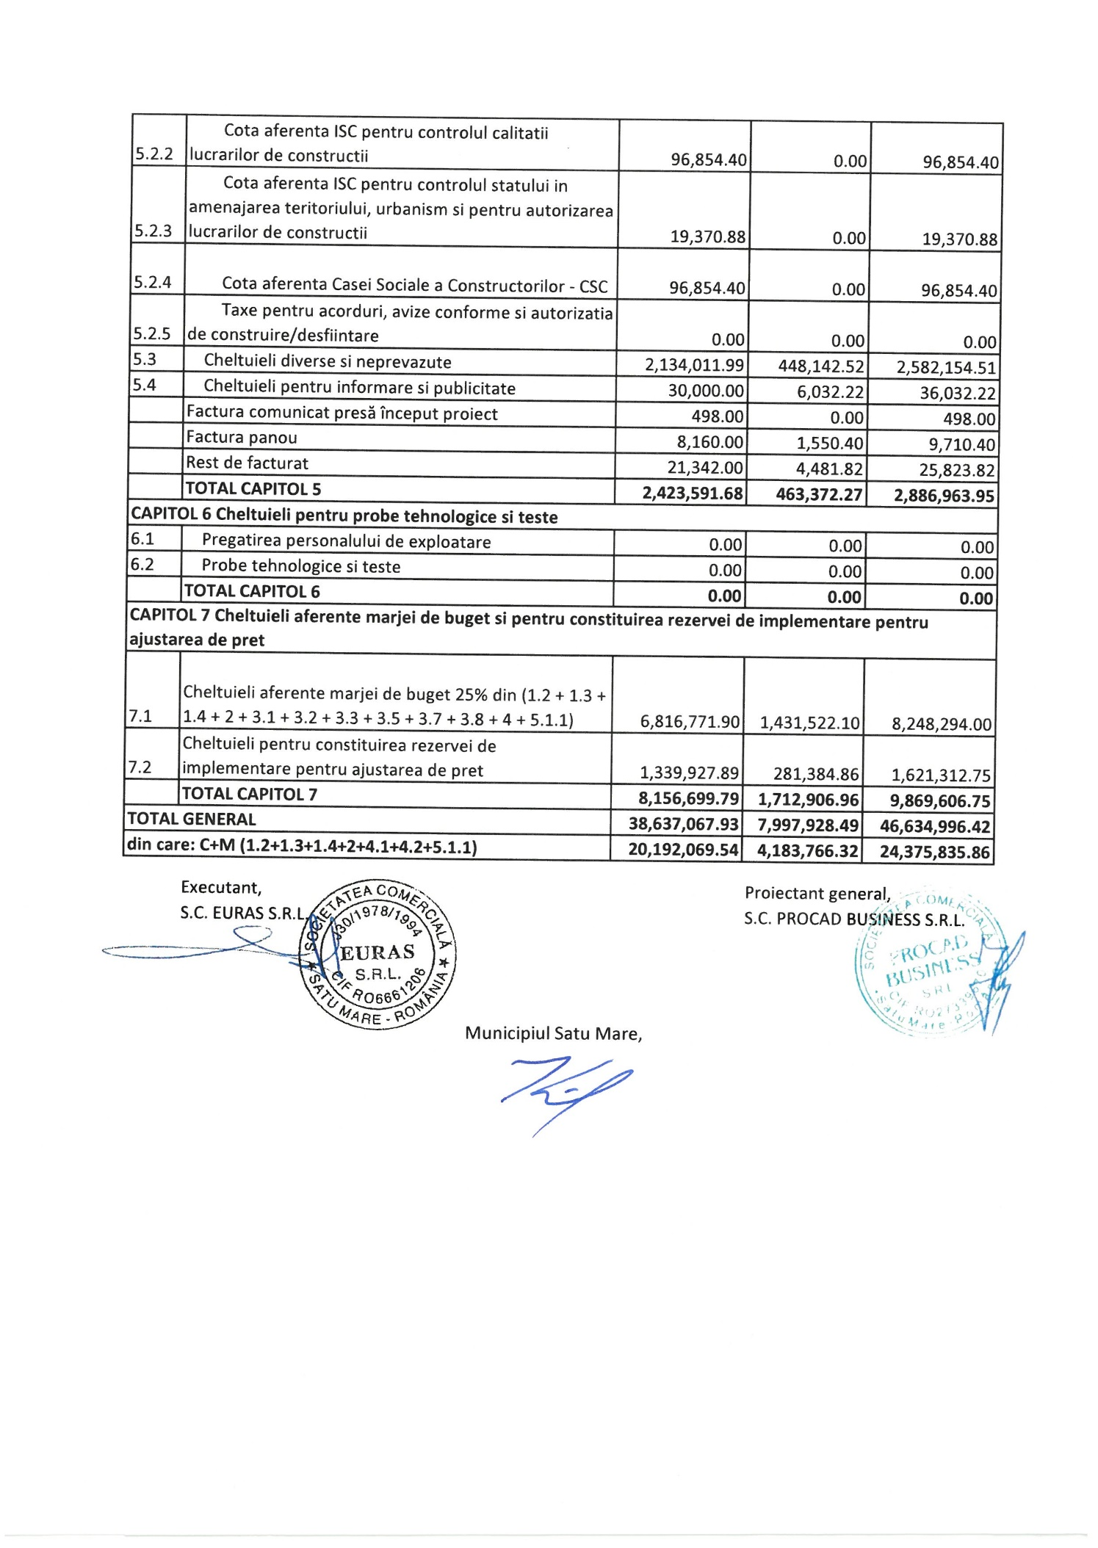

PRIMAR Șef Serviciu

Kereskényi Gábor Sveda Andrea